2021年度社会责任报告

江苏双鹿电器有限公司
2022年8月

关于本报告

1 报告范围
本报告以江苏双鹿电器有限公司为主体，披露了 2021年企业履行政治、经 济、社会和生态责任方面的内容。
2 称谓说明
为表述方便，报告把“江苏双鹿电器有限公司”简称为“双鹿”、“公司”。
3 报告时间和频次
2021年1月1日至2021年12月31日，部分数据及内容超出上述范围。 本报告为年度报告。
4 报告数据说明：
有关报告内所涉及数据来源于公司，数据真实、有效。
5 报告发布形式
本报告以电子文档形式发布，其中电子文档可在http://www.sonlu.com.cn/网站下载 阅读。

目录
第一章企业概况 3
1.1公司简介 3
1.2公司的研发和荣誉 3
1.3最高管理者的社会责任承诺 4
1.4核心价值观和发展理念 6
1.5治理结构 7
1.5.1组织行为的管理责任 7
1.5.2财务责任 8
1.5.3保持内、外部审计的独立性 8
1.5.4股东及其他相关方利益的保护 9
第二章社会责任绩效 10
2.1社会责任履行情况 10
2.2股东权益保护 12
2.3员工权益保护 12
2.4 员工薪资福利 12
2.5债权人、供应商、顾客等利益相关方的权益保护 16
2.6环境和可持续发展 17
2.7道德行为 19
2.7.1遵守诚信准则、构建信用体系 19
2.7.2完善以诚信为基础的道德规范体系 19
2.8公益支持 19
第三章 总结与展望 21

第一章企业概况

1.1公司简介
江苏双鹿电器有限公司成立于2013年8月14日，注册资金2亿元人民币，位于江苏省宿迁市国家级经济技术开发园区，占地面积564亩，总投资15亿元人民币。公司专注于中高端冰箱、冷柜等家用电器的研发和制造，致力于打造全球智能家电产业制造基地，为世界每一个家庭提供具有人性化和可靠品质的智能家电产品，关爱美好智家生活。主要产品有双鹿牌、上菱牌冰箱、冷柜等。
公司通过了ISO9001质量管理体系、ISO14001环境管理体系以及ISO45001职业健康管理体系认证，并获得3C等认证。公司拥有完善的生产设施，雄厚的技术研发力量和先进的质控手段，产品畅销全国三十多个省市和地区，并远销欧、美、港、澳等国家和地区，成功进军被奉为白色家电品牌终极阵地、对技术和品质要求最严苛的欧洲市场。
凭借以人为本的管理模式以及敏锐的市场把握能力，公司取得了迅猛的发展，先后荣获“国家级高新技术企业、江苏省高新技术企业、省级企业技术中心、省级企业工程中心，2017年被评为环保信用绿色企业、江苏省质量信用AAA级企业、江苏省信管管理示范企业，2019年公司荣获宿迁市市长质量奖、2019年度宿迁市工业50强企业、宿迁2019年度突出贡献企业、2020年度宿迁市专精特新小巨人企业等称号。

1.2公司的研发和荣誉

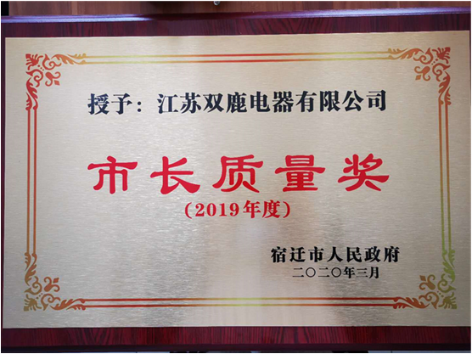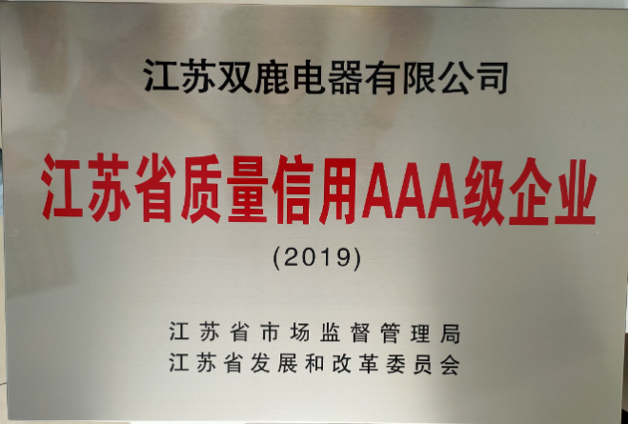

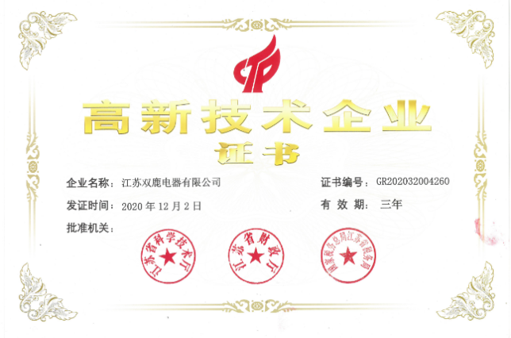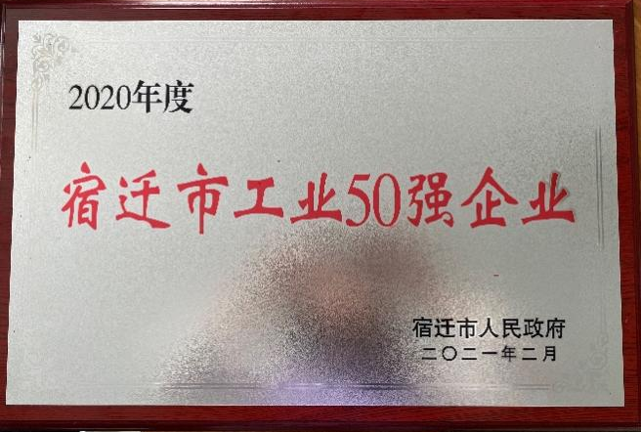
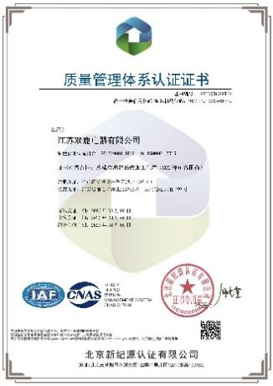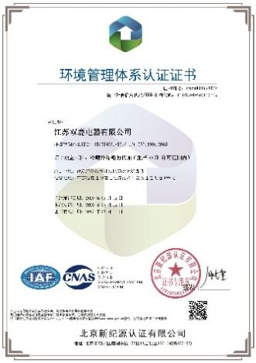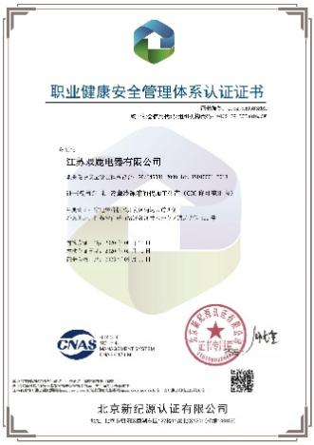

图表1-1企业荣誉资质

1.3最高管理者的社会责任承诺

社会责任承诺书

我们承诺： 我们将不遗余力地履行对所有利益相关方的承诺，从产品研发、原料采购、生产制造，到能源资源利用和废弃物管理，始终致力于在产品全生命周期内践行可持续发展。遵标守法：遵守国家及地方法律法规，国家、地方及行业的相关社会责任标准。
职业健康： 向员工工作与生活提供健康安全的环境，关爱员工，禁止童工、反歧视、反强迫劳动、惩罚员工，尊重所有员工自愿组织并加入工会以及进行集体谈判的权力，遵守工时要求，并努力为员工提供成长空间。组织职工进行体检，做好职业病防治工作。
安全节能环保：遵循安全第一的思想，构建安全管理体系；遵循绿色低碳的理念，防治或 整治污染，节能减废，实行清洁生产审核，为社会提供安全环保的产品与服务。
自愿接受评估：我方自愿接受第三方社会责任评估活动，如果公司违反上述承诺，公司愿 意依法采取纠正措施，并逐步完善体系，并传达于供应商及分包商，努力达到社会责任标准 的要求。

总裁签字：

1.4核心价值观和发展理念
1.4.1 使命、愿景和价值观的确定
公司成立以来，领导层高度重视企业文化建设，亲自组织调研分析，针对双鹿的发展实际，用科学的方法做指导，根据公司战略发展规划及定位，以双鹿作为中国传统国货品牌的悠久历史和深厚的文化底蕴为依托，在尊重旧有的上海双鹿品牌历史沿革的基础上进行合理的扬弃和选择，并植入市场化、现代化运营理念，重构双鹿新的文化内涵。
今天的双鹿企业文化，一方面充分体现了公司一以贯之的对质量追求的初心和传承，同时展现了公司在传统品牌复兴道路上的团结奋进、开拓创新的企业精神。
使命 | 为世界每一个家庭，关爱美好智家生活。
愿景 | 打造全球智能家电产业制造基地
价值观 | 共进 共情 共赢
企业宗旨 | 以质量求生存以品种求发展以信誉争市场以管理求效益
企业经营理念 | 诚信敬业创新服务
企业精神 | 团结共进科学创新
员工精神 | 团结诚信勇于开拓
企业文化核心 | 让客户满意，让员工满意；以人为本，仁爱为怀
图表1-2 公司使命、愿景、核心价值观一览表
使命
回顾品牌历史，为了让中国贫困农村人们提高幸福生活感受，我们把品质优良、易用的家电产品带到了农村。现在，在新的历史起点，我们致力于将家电带来的幸福生活感受带给世界的每一个家庭。以家电的关爱构建美好的智能家庭生活，促进每一位家庭成员的亲密关系。
愿景
作为上海家电老字号品牌，我们致力于推动上海制造产业升级，以上海智造推动上海品牌走向世界。用我们精心制造的家电产品为全球家庭的每一个成员提供美好的生活感受，构建起充满关爱的世界。
价值观
共进：与时俱进，勇于开拓。不断打造体验优秀的智能产品，引领全球消费用户的需要。

1.4.2 以价值观为核心的企业文化建设

公司在多年的发展实践中，始终将企业文化作为发展的支撑点和指导思想，紧紧围绕企 业经营发展壮大，逐步构建沉淀了企业使命、愿景、价值观等方面独特的公司文化。企业文化作为一种精神资源，不断推动公司持续前行。
高层领导非常注重企业文化建设，以使命、愿景和核心价值观为核心理念，构建了企业 文化落地“知、信、行”模型，人事行政部全面负责公司企业文化的推进工作，并通过党群共建、构建企业和谐劳动关系，与员工紧密结合，不断落实践行企业使命、愿景、核心价值观。
公司领导不仅积极推动企业文化传播，而且率先垂范，身体力行，践行企业的核心价值观。如亲自撰稿诠释核心价值观的含义，积极参与体现核心价值的经营业务活动等。

1.5治理结构

1.5.1组织行为的管理责任
1）完善治理结构
董事会系目前公司的最高权力机构，董事会选举产生董事长；董事长提名总裁人选，由董事会聘任；总裁提名财务总监，由董事会聘任；总裁组建生产经营管理班子负责公司的经营，从而实现所有权、经营权和监督权的分离和制衡。

2）明确经营责任

《公司章程》对董事会、监事、经理层的职责和权限都进行了明确规定，股东会批准总 经理提出的工作计划、批准和审议年度预决算和执行情况、利润分配方案，决定公司的生产规划、融资、投资、收购、合并等一切重大事宜。经营管理实行总裁负责制，总裁组织领导公司的日常生产、技术和经营管理工作。公司按年编制经营目标、指标，细化责任，公司高管、部门签定经营绩效指标，严格考核。监事按照公司章程依法行使对财务、董事、经理层管理人员的监督权。

3）明确法律和道德责任

《公司章程》对董事、监事、经理层贯彻执行法律、行政法规，履行诚信和勤勉的义务 等方面做了明确的规定，坚持合法经营，依法纳税，诚信为本，履行法律和道德责任。

1.5.2财务责任

根据《公司章程》和相关财务管理制度，公司完善内控制度，强化内部制约制度，所有业务均须事前申请、事后审批方可办理，须经办人注明事由，部门负责人审核和公司领导审批，以确认其真实性和合法性，财务部门严格把关。公司各类费用支出严格按规定权限进行审批。对超限额资金支出或重大项目建设资金支出，须上报总经办办公会讨论通过方可执行，并由总裁及财务总监联签，按项目实施计划和工程进度，由项目执行负责人审核，分管领导签署确认意见，财务部门严格把关。
建立健全了包括资产管理、资金管理、发票管理和成本核算规范、财务报告管理规范等规章制度。
按照母公司要求进行财务预算和决算，并建立了全面的财务报表体系，按月编制和上报财务会计报表。对公司经营活动进行财务分析，规避公司经营风险。

1.5.3保持内、外部审计的独立性

建立以内、外部审计相结合的方式，保证经营结果的真实可靠性。内部审计：公司每年对公司开展经营管理审计，针对审计中发现的问题，及时整改并跟踪。每年对公司进行内部控制审计，按照内控流程，对采购、合同、资金、费用、存货与成本、固定资产、薪酬、会计核算等进行符合性测试及现场抽查，对测试及抽查结果进行打分，公司对发现的问题及时整改，并及时出具整改报告。对外部审计：公司每年邀请有资质的会计事务所对公司的财务状况进行年度审计，并出具标准无保留意见审计报告。公司的各项经营管理审计，均出具经营规范的审计报告。

1.5.4股东及其他相关方利益的保护

对股东、员工、社会、供应商、客户负责来体现对利益者的保护。
（1）股东权益保障
根据公司章程，及时召开董事会会议，董事会会议决议内容涵盖战略规划的确定、利润分配、投资、高级管理人员的任免、重大经济行为等。公司经理层根据董事会的决定开展经营活动，股东利益得以保障。
（2）顾客、供方、外部机构等相关方权益保障
公司建立了完善的监管体系，接受来自各相关方的监督、检查，不断完善依法经营的约束机制，自觉维护公司、股东及各相关方的利益。公司内部，依据《公司法》、《公司章程》以及集团相关规定，设立一名监事，对公司财务以及公司董事会、经营层和其他高管人员履职的合法、合规性进行监督。

利益相关方 | 保护内容 | 措施
股东 | 投盗收益、战略信息 | 利润增长，保证回报
客户 | 产品质量、及时交货、售后服务 | 合作双赢，共同成长
供应商 | 稳定供货关系，及时支付应付款 | 合作双赢，共同成长
员工 | 员工收入、个人发展、福利、劳动保护 | 收入福利保证，提供发展舞台和机会
社会 | 安全环保、拉动地方经济、支持社区建设 | 节能减排，清洁生产
图表 1-3 各相关方利益保护措施表

第二章社会责任绩效

2.1社会责任履行情况

为谋求企业与社会的和谐发展，公司在取得合理利润与经济效益以外积极履行社会公共 责任和公民义务，在环境保护、能源消耗、安全生产等方面认真执行国家有关法律法规，通过导入实施ISO14001环境管理体系、ISO45001职业健康管理体系，每年签订安全生产责任书，真正做到企业对社会负责。在道德行为方面一直创建诚信企业，兼顾顾客、员工、供方等权益的共赢。在公益事业方面也积极响应，以高层领导为带头，全部员工积极参与的方式来回馈社会。

利益相关方 | 保护内容 | 措施
股东 | 投盗收益、战略信息 | 利润增长，保证回报
客户 | 产品质量、及时交货、售后服务 | 合作双赢，共同成长
供应商 | 稳定供货关系，及时支付应付款 | 合作双赢，共同成长
员工 | 员工收入、个人发展、福利、劳动保护 | 收入福利保证，提供发展舞台和机会
社会 | 安全环保、拉动地方经济、支持社区建设 | 节能减排，清洁生产
图表 2-1 各相关方利益保护措施表

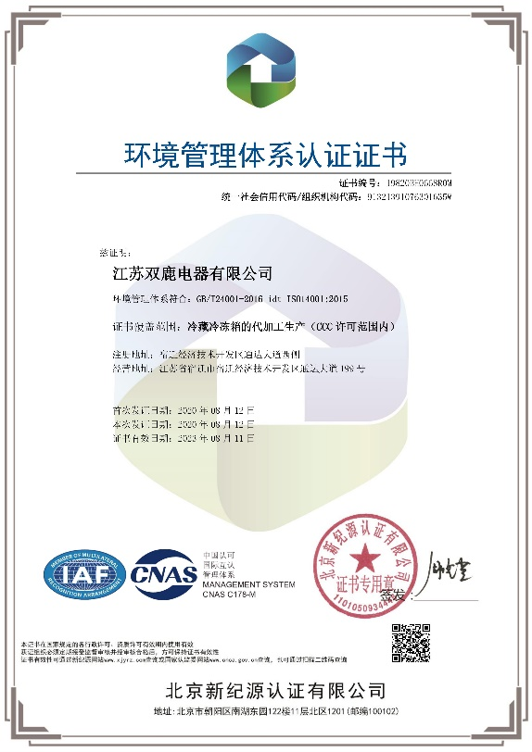
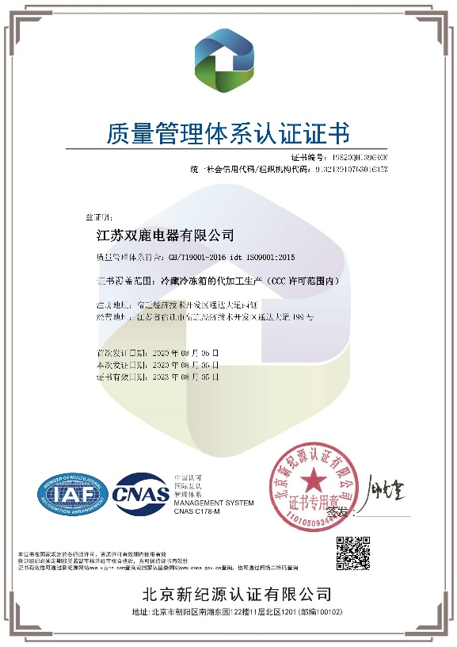

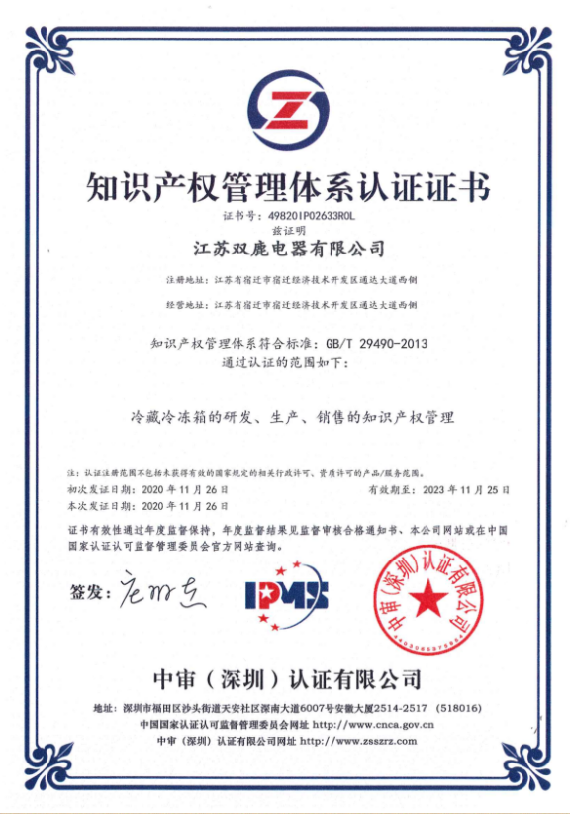
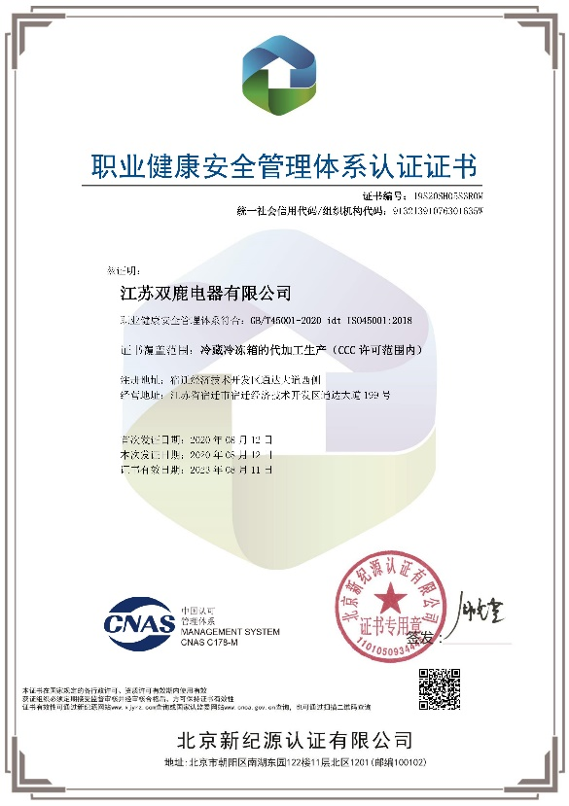

图表 2-2 公司获取的质量、环境、职业健康、知识产权体系证书

2.2股东权益保护

公司结合本公司的《章程》，明确规定同股同权，股东大会严格按照规定召集、召开 和表决，对重大事项采取网络投票方式，鼓励投资者参加公司股东大会，充分行使权利； 严格规范与关联方的资金往来，杜绝大股东非经营性占用公司资金情况；公司《章程》还规定须执行持续稳定的分红政策，详细明确了现金分红的条件与比例政策，有关利润分配事宜须经三分之二以上独立董事通过并提交网络股东大会审议。有效地保护了股东利益。

2.3员工权益保护

公司涉及员工切身利益的重大事项均需通过职代会审议决定；就员工劳动报酬、工作时间、休息休假、劳动安全卫生、保险福利待遇等事项与公司行政进行集体协商；设立工会，解决劳动纠纷，维护员工合法权益；公司每年为重大疾病医疗和特殊困难的员工提供补助等。有力地保障了员工的合法权益，维护稳定和谐的劳动关系。
公司为员工缴纳五险一金，社保、公积金参保率100%。积极支持各部门及工会组织的各项文体活动，并给予经费筹办。公司设有员工活动室、食堂、宿舍等福利设施， 在国家传统节假日为员工发放福利用品。

2.4 员工薪资福利

2.4.1绩效激励模式

为了保证公司年度战略目标的顺利达成，根据公司年度经营目标，建立以 KPI指标为主 的绩效考核办法，公司把年度经营目标层层分解到部门、根据各部门实际达成计算部门负责人的月度绩效工资，同时以部门负责人为安全生产第一责任人，强调安全的重要性，出现重大安全事故时以生产车间为单位签订了《安全生产责任书》，确保安全事项落到实处。

2.4.2员工激励措施

公司建立并实施了《质量奖惩细则》与薪酬挂钩的管理制度，建立了《产量绩效奖励》 制度，设定各车间的目标产量，根据达成率来计算产量绩效奖励。激励员工、班组多劳多得， 绩效取酬。
公司通过绩效考核的方式来激励员工，一方面将考核情况急需改进的意见及时反馈给部 门，部门帮助员工改进工作，另一方面将考核结果与员工的薪酬待遇、岗位调整、培训开发及年度评优挂钩，以实现人才在公司内部各岗位的优化配置，促进员工队伍的建设。
另外公司采用6S评比激励政策，每月一评比每季度一奖励，奖励用于团队激励。

2.4.3员工学习和发展
1）设置职业发展通道
公司建立了一套合理的职业发展通道，为员工职业生涯发展提供了广阔的平台，只要员工符合胜任不同岗位的知识和能力，通过绩效考核，符合公司晋升的条件，在公司岗位需要 的情况下，优先安排。
- 人才梯队建设
人才是公司发展的源泉，公司注重对后备人才的培养和人才梯队建设。根据公司培养后备梯队的工作要求，公司梳理核以队伍后备梯队储备情况。
2.4.4员工的培训学习
1）识别员工需求，制定培训计划
公司根据三年发展规划需求，从两个方面实施培训：一是根据公司发展对于人才的需求、工作任务的调整和供方的需要来实施；二是员工的个性化需求和职业发展规划出发，制订年度的员工培训计划，经审批后由人力资源部负责组织实施。根据培训需求制订公司年度的培训计划和实施计划，按照制订的计划实施培训，并对实施工作监督检查，对培训工作跟踪调查并对培训效果进行评价，对结果进行分析反馈并对培训中发现的问题和不足加以改进

2）培训活动的实施

按照员工类别，分别制订中高层领导、项目经理、专业技术人员、新员工、所有员工等的培训计划。充分利用公司现有的培训资源和外部资源实施培训，对培训进行评估反馈，改进培训计划，完成培训目标。公司针对培训需求，组建内部培训讲师团队，建立内部培训课程，提供培训场地和各类硬件设施。同时，充分利用外部培训资源，建立常态化合作关系，保证各项培训顺利进行。公司在各部门设立员工学习室，配备投影仪、电脑、音响等设施。

3）培训效果评估与应用

行政部在每期培训结束时，对培训进行跟踪调查，评估培训的有效性。评估的对象是培训学员、培训机构、培训师、公司和部门的绩效考核成绩。针对不同的评估对象采用不同的评估方法，方法有考试、满意度问卷调查、面谈、随机抽样电话调查等。

2.4.5员工的职业发展

公司鼓励员工把自身的职业发展与公司发展战略的需要相统一。员工的职业发展有两个方向，一是管理方向，二是专业技术方向。在员工进入公司后，公司就根据员工具体情况和个性化需求帮助员工进行职业发展规划，员工亦可以根据自身发展情况和自己的意愿重新进行职业发展规划。公司为不同类型人员提供平等晋升机会，给予员工充分的职业发展空间。

2.4.6员工权益与关爱
1）保障员工职业健康安全
公司自成立以来，始终关注员工工作、生活环境的改善，制订了针对不同工种员工的工作环境健康测评标准。时时监测环境，建立部门危险源调查表，并定期做环境检测报告；对超标的工作环境，一经发现立即限期整改；对于在高空、粉尘、噪声、有毒等场所作业的员工，公司严格落实劳动保护监督制度，按规定发放劳动保护用品，定期组织开展员工职业健康体检。

2）提供个性化支持，保障员工合法权益

公司自成立以来，依托员工之家的文化沉淀，结合公司实际，努力为员工提供不同层次 个性化需求的支持。

影响对象 | 个性化需求 | 支持及保障措施
高层 | 工作与家庭的平衡 | 完善合理的年休假
 | 收入与福利 | 通过工资体系改革、加大企业效益奖励制度提升收入水平
 | 职业发展及成就感 | 鼓励到新的事业平台发展
管理、技术 人员 | 收入和福利 | 根据职能设置工资体系，并根据市场竞争力分析和考核结  果进行调整，完善个性化激励体系
 | 职业生涯发展和提升 | 骨干培训班、常态化的任职资格晋升评价
 | 工作肯定、褒扬和赞许 | 焦点课题、参与重要政策的制订等参与公司经营，完善各  类荣誉的评选等、加强先进事迹的宣传报道等
一线员工 | 收入有吸引力 | 薪酬与绩效挂钩、计件工资、与外部对标、个性化激励体  系的完善
 | 福利待遇 | 提高各项福利标准，改善工作环境和生活环境
 | 学习与成长 | 师带徒、在岗培训、职业技能证书取证、外部学习交流
 | 及时获取和自己切身利  益相关的信息 | 加强上级与员工的沟通和交流：座谈会、职工代表大会、  车间看板、宣传橱窗

图表2-3 员工个性化需求的支持措施

公司依法缴纳各种社会保障保险（如工伤、养老、生育、医疗、失业、生育等）参保率 达100%。积极支持各部门及工会组织的各项文体活动丰富身体及精神层面的需求，并给予经 费筹办。公司设有员工活动室、食堂、宿舍、车贴等福利，在国家传统节假日为员工发放各种福利用品。

3）落实安全生产责任制，制定应急预案
为了落实安全生产责任制，公司针对施工过程中可能会出现的突发情况，安排质保部组织制订了多种情况下的应急处置方案，编制年度应急预案演练计划，组织开展各种形式的应急演练，确保应急预案的有效性。对工作场所的紧急状态和危险，公司制订了相应的应急预案。

4）鼓励员工参与，提升管理水平

公司通过邮件、微信群、钉钉等作为员工与公司沟通的平台，为全体员工参与管理提供 了绿色通道，鼓励员工参与，收集员工提出的对生产管理、经营管理等方面的宝贵意见，旨在促进公司管理水平的提升。公司定期对员工意见进行统计分析，认真整改，并进行跟踪落实及反馈，并在公司年度总结大会上对表现突出的员工予以奖励和表扬。

2.5债权人、供应商、顾客等利益相关方的权益保护

2.5.1债权人的权益保护

双鹿始终尊重债权人、顾客、供方等利益相关者的合法权益，追求相互的平等地 位，在经营活动中贯穿“诚信为本”的思想，与债权人、顾客、供方等有关利益相关方建立了良好的合作关系。
公司持续完善内部控制制度，有效发挥风险管理与内部控制评价机制作用，保障公司经 营管理合法合规、资产安全。公司保持良好的资信水平，严格按照与债权人签订的合同履行债务，按时支付利息、归还本金，及时通报与债权人权益相关的重大信息，维护与各债权人之间的良好合作关系。

2.5.2供应商的权益保护

选择和开发：公司采购物资主要为玻璃、压缩机等，公司原材料占产品成本比例较高，故公司在选择和管理供应商方面有着严格的标准和要求，主要选择诚信、质量交期可靠、价格合理等有实力的大型知名企业作为供应商，同时开发具有合作潜力的供方。公司通过对供应商进行分类，便于分级管理。
考核和奖惩：公司对供应商实行“年度绩效考核”，对供应商的“品质、交期、价格” 等多方面进行综合评分，形成《供应商业绩评定表》，并根据评定结果对供应商实施奖惩。
沟通与合作：公司通过高层互访、采购员现场不定期走访、组织参观工厂、供应商业绩 考核等多途径实现与供应商的有效沟通。公司以“双赢”为目标，在资金、技术、管理等多方面对供应商给予积极扶持和帮助，实现利益共享。

2.5.3顾客的权益保护

双鹿恪守“精诚合作 诚信为本”的企业核心价值观，为顾客提供优质的产品和 服务，满足顾客不断提高的诉求，超越顾客期望，使顾客满意。同时在管理和服务方面更加专注、便捷、专业。全心以赴，成就卓越。
公司根据顾客需求，保质保量及时为客户提供高性价比的产品，降低其投资成本；建立有效的服务反应体系，保障售后技术服务及顾客投诉快速反应；与客户签订保密协议， 确保顾客的隐私和知识产权利益；与客户建立终身技术支持承诺，降低其运营成本。

2.6 环境和可持续发展

公司严格按照ISO24001环境管理体系标准的要求，完善公司环境管理基础框架，形成质量、环境、安全管理等制度体系与流程，公司定期对环保各项规章制度及执行的有效性进行评估并修订，实施环保设施运行监督检查报告制度，确保环保设施的有效运行，公司环保专业管理水平不断提高。

关键过程 | 重大环境因素/危险源 | 主要控制/改进措施
产品质量 | 原材料质量控制 | 选择合格供应商，并按照国际国内法律法规要求，  每批送检。关键工序采取再确认过程进行控制。
 | 关键工序控制
环境保护 | 生活废水 | 统一纳入园区内的污水管网排放
 | 噪音 | 按年度申请对公司生产区域进行测量鉴定，对噪音  超高设备改装或者长期发放劳保品预防。
 | 固体废弃物 | 公司严格按照危险废弃处理条款与有资质的公司签  订了固体废弃物定期运送及处理协议。
 | 废气 | 按年度申请对公司的废气进行测量鉴定，对鉴定结  果超标的设备设施进行改善。
节能降耗 | 综合能耗 | 引进先进生产技术、采购新设备和更新流程，逐渐  淘汰高耗能设备。
职业健康  安全 | 杜绝安全事故预防职业病发生 | 规范安全操作，安装完善的消防设施，制定应急预案并定期演练。
图表2-7 环境因素和危险源控制措施表

政府、周边民众和相关方对产品安全、环境保护、安全生产的关注度日益提高，为消除 外界对公司这方面的隐忧，公司积极做好应对准备制定了相关的管理制度和预案，确保消除各种危险源。
公司全面落实科学发展观，努力构建资源节约型、环境友好型企业。公司致力于管理、技术、工艺创新，引进先进生产设备，为实现公司总战略发展要求，满足不断变化的顾客、市场和各相关方的需求，提高劳动生产率，降低劳动生产成本，制造中心每年根据公司的总体规划和生产的技术需求对技术进行改进。

在合法合规方面，我们严格按照国家和地方相关法律法规和行业标准实施安全管 理，履行自己的职责，保持了质量、环境、职业健康安全三体系认证有效性，坚持体系化建设；开展安全标准化建设，实施标准化管理。

2.7道德行为

2.7.1遵守诚信准则、构建信用体系
企业从新员工入职教育开始，就将企业文化源源灌输到员工的心里。企业《员工手册》明确了员工行为规范，第一条就强调了“忠于职守”和“实事求是”，从工作、品行、仪容仪表、办公、待客、严厉禁止行为等方面提出了详细的要求；同时，各种详尽的管理制度和奖惩制度不仅让员工日常行为得到约束，也为员工积极进取提供了良好机会。
双鹿公司将创建最具竞争力的企业，对内通过关爱员工的一系列举措来体现诚信。近年来企业经济效益的稳步提高，员工人均年收入、员工满意度逐年提高。

2.7.2完善以诚信为基础的道德规范体系
公司根据实际情况建立了道德行为标准，形成了以纪检监察、效能监察、法律风险、安全保密多线并举的员工道德监察体系,通过培训、知识竞赛等方式，让员工了解如何处理经营道德问题。公司设立举报箱及电话,及时收集违背道德规范行为或潜在行为信息,开展预防并约束企业违纪违法行为，定期监督员工道德行为状况，保证公司道德诚信行为符合规范。
1）对社会通过上缴税金逐年递增，积极履行企业社会责任。双鹿每年上交的税金稳步攀升。企业通过优化产品结构， 实现效益的稳步增长。
2）科学保护环境，持续技术改造，实现节能减排。在发展壮大企业的同时，双鹿高度重视节约能源、清洁生产、绿色环保。在生产与环境的和谐发展中尽心履责。建新项目都要先考虑环境工艺的先进性与能耗综合指标的先进性。
3）真诚对待供应商和客户，坚持互利共赢。多年双鹿真诚与供应商和客户建立长期合作，互惠互利的价值链共同体。按照急用户所急，想用户所想的原则，促进企业诚信守法建设，形成“诚信有益，失信受制”的良好氛围，有力维护了市场秩序文明有序、诚信守法、公平交易的市场环境，进一步树立了自身良好的声

2.8公益支持
近三年来，双鹿公司党、政、工、团组织，依据公司发展方向和战略重点，利用自身的品牌优势，明确公益支持方向：响应国家及地方政策，开展多种形式的公益活动履行国有企业的社会责任。公司为及时掌握员工的思想动态，了解他们的呼声和要求， 帮助员工排忧解 难， 做 好职工慰问工作， 对遇到特殊灾害造成困难的职工， 及时做好困难帮扶工作， 帮忙他们顺 利渡过难关， 营造亲情文化的企业氛围。

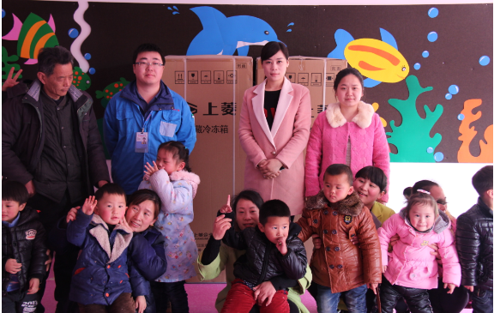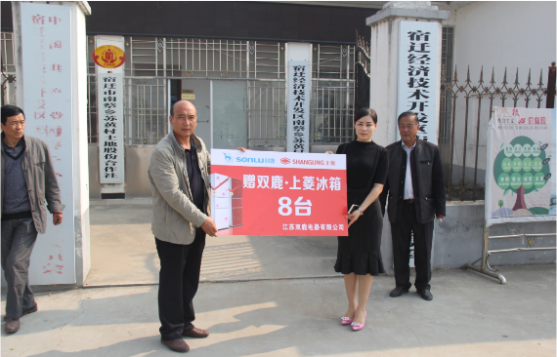

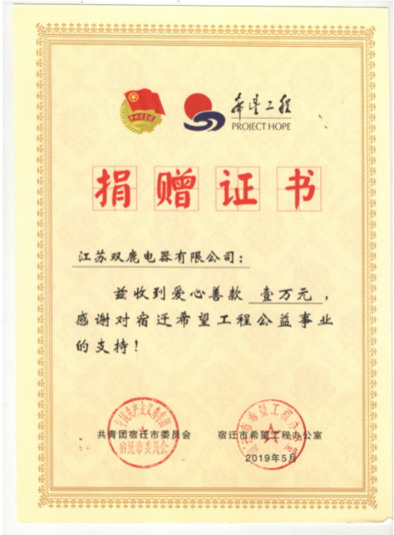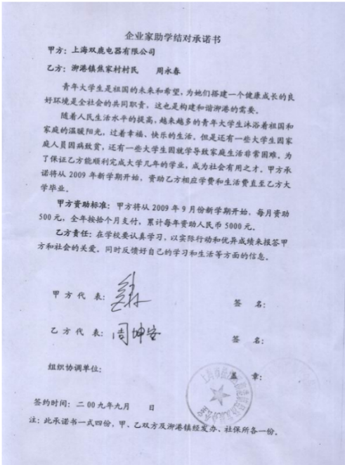
图表2-8 企业公益支持

第三章 总结与展望

2021年，公司严格按照法律法规等有关规定，切实维护了股东、员工权益、在追求 经济利益的同时，遵守社会公德、商业道德，提倡绿色环保低碳，积极参与公益及慈善事业，对自身的社会责任义务付诸以行动。
2021年，是江苏双鹿电器有限公司做大做强、实现高速飞跃的年份。公司将深入实践科学发展观，大力弘扬实干精神，立足新起点、增创新优势，扎实推进节能减排，着力提升 经济效益，服务地方经济繁荣，保障更安全、更高效、更清洁、可持续的能源供应，关注员工需求，关注社会弱势群体，追求环境、经济、社会综合利益最大化，继续展现创和谐、可信赖、负责任的双鹿品牌良好形象。

